Klub seniorů uspořádal dne 3.5.2016 zájezd na prodejní výstavu „FLORIA“ do Kroměříže a na zámek Bučovice.
Vyjeli jsme ráno, bylo chladné počasí s předzvěstí deště. Během cesty do Kroměříže na dálnici před Vyškovem nám vypověděl službu autobus. Pan řidič zjistil poruchu na motoru., z kterého se kouřilo. Chvíli byl v autobusu nepříjemný vzduch, který se časem vyvětral. Spojil se telefonicky s majitelem autobusu panem Nevědělem . Majitel zařídil odtahovou službu porouchaného autobusu. - My, senioři jsme 1,5 hod, čekali na příjezd náhradního autobusu. Čekání na náhradní autobus proběhlo v klidu bez komplikací a protestů. Venku pršelo a nám v porouchaném autobusu bylo po vyvětrání příjemně. Tato nehoda měla za následek, že jsme do Kroměříže přijeli později než jsme měli v plánu, a vedoucí zájezdu pan Pospíšil zařídil, návštěvu zámku v Bučovicích o 1 hod. později.
Každý z nás jel do Kroměříže nakoupit květiny, stromky, přísadu zeleniny, jahody i další věci, kterých tu bylo v prodejních stáncích hodně. Mohli jsme si prohlédnout zahradní techniku a další věci potřebné pro zahradu. Byly velmi pěkně naaranžované rostlé květiny od tulipánů, narcisů kosatců , gerber, lilií , růží a dalších a konče vystavenými kaktusy. Byla to nádhera pro oči.
Na pochůzku po areálu jsme měli přes 3 hodiny času. Navštívili jsme i pavilon A, kde se bylo opravdu na co dívat. Na výstavě si každý zašel na oběd popř. na rychlé občerstvení. Počasí nám vyšlo, před příjezdem do Kroměříže přestalo pršet, tak to bylo příjemné.

Floria JARO 2016
30. 4. 2016 - 8. 5. 2016
40. ročník celostátní prodejní výstavy pro zahradníky a zahrádkáře
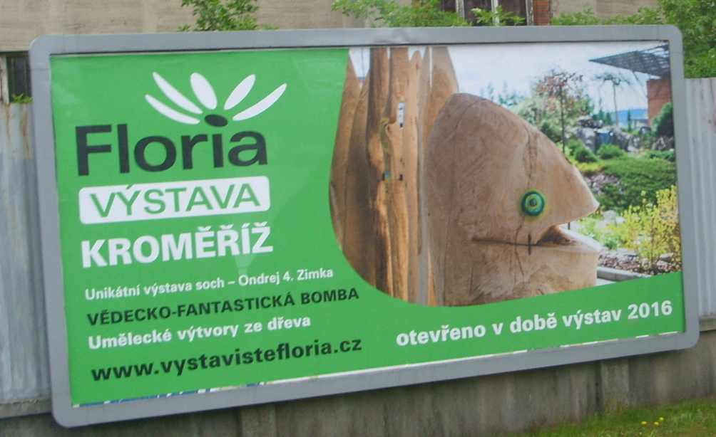
Výstaviště se proměnilo v místo provoněné okouzlujícími aranžmá z jarních cibulovin, které nás vtáhly do světa pohádek. Tak lze ve stručnosti popsat hlavní květinovou expozici v pavilonu A, která láká od 30. dubna návštěvníky na květinovou výstavu Floria Kroměříž.
Hlavní expozice s název „Květinová pohádka“ nás okouzlila výjevy z večerníčků. Pohádkové příběhy byly vyzdobeny velkým množstvím aranží tisíců kusů narcisů, tulipánů, hyacintů, ale také muškátů a petúnií. Nechyběla přehlídka rododendronů, okrasných stromů a keřů. Viděli jsme Krakonoše, Karafiátovy Broučky, Rákosníčka, Vílu Amálku. Perníkovou chaloupku, která se proměnila v cukrárnu plnou dobrot. Celý prostor doslova rozkvetl desítkami aranží řezaných květin - lilií, call, anturií, či amarylisů.
K příležitosti zahájení jarní výstavy bude pokřtěna nová odrůda narcisu s názvem Rákosníček. Již podle názvu usoudíme, že se jedná o zelenou barvu.

Bučovice - zámek
Zámek Bučovice
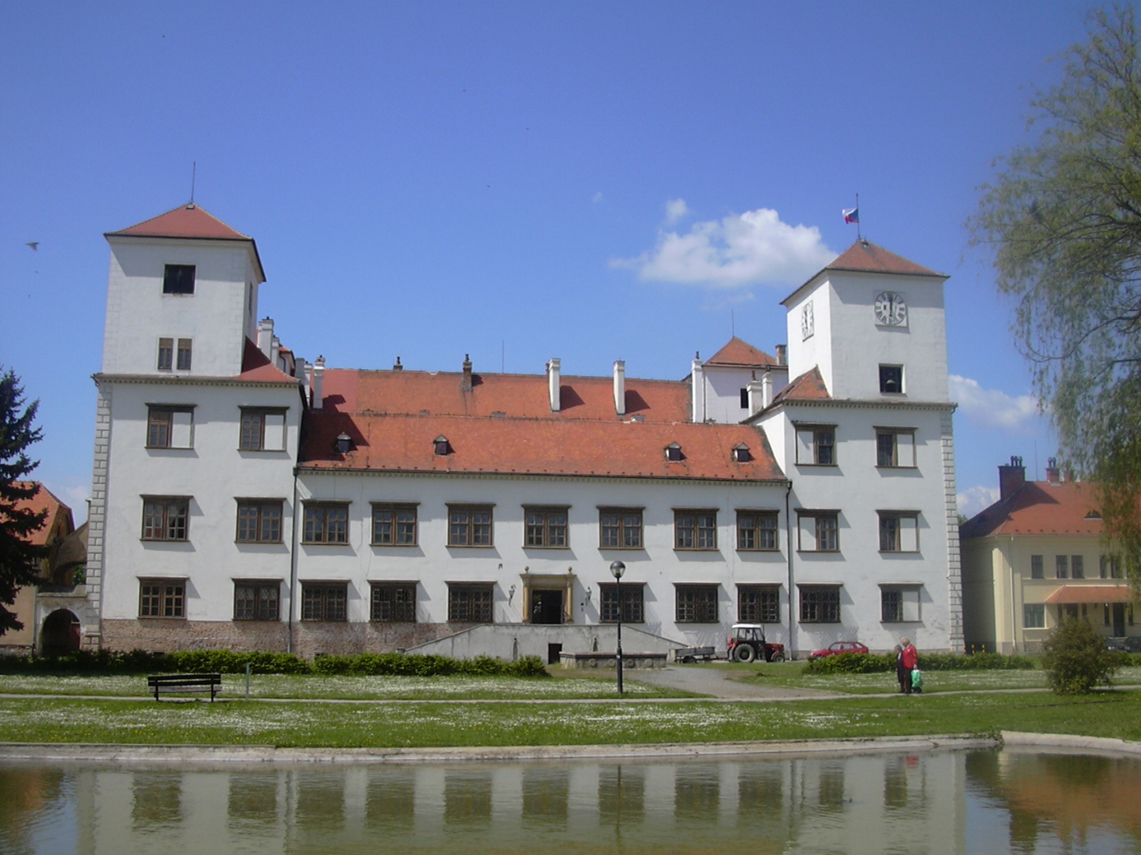

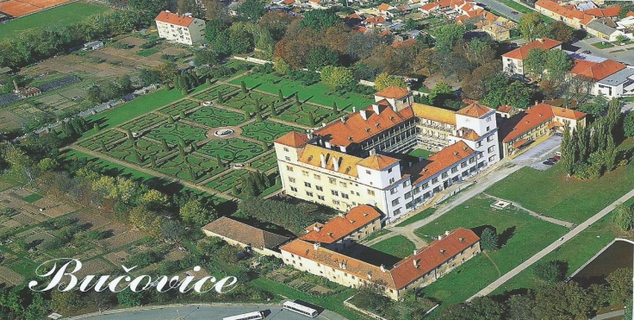

Základní informace
Vystavěn | 1575–1585
Původní majitel | Jan Šembera z Boskovic
Zámek Bučovice je renesanční stavba, která patří k stavitelským památkám města Bučovice a dominuje zdejšímu centru města. Je ve vlastnictví státu (správu zajišťuje Národní památkový ústav) a je přístupný veřejnosti.

Historie a architektura
Byl postaven v letech 1575–1585 Janem Šemberou z Boskovic, ve své době jedním z nejbohatších moravských šlechticů. Stavitelem zámku s jeho renesančnímiarkádami byl severoitalský mistr PietroGabri; stavbu realizoval s využitím plánů Jacopa Strady.
Zámek má prostorný dvůr vroubený ze tří stran arkádami. Štíhlých sloupů a arkád s hlavicemi (jónskými, římskými i korintskými) je celkem 96. Sokly sloupů jsou ozdobeny emblémy, kamenné veřeje dveří pak nesou znaky zakladatele zámku a jeho manželek.
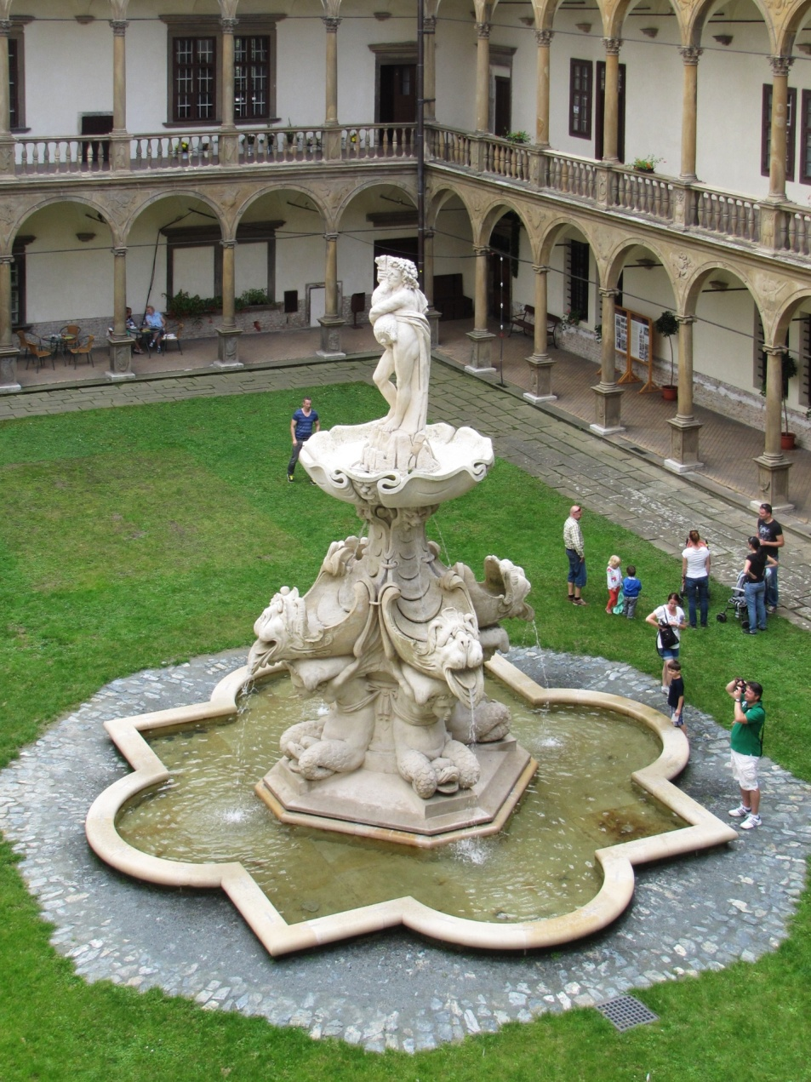
Bakchova fontána
Na barokních úpravách zámku probíhajících od roku 1633 participoval Giovanni Giacomo Tencalla. Ten pro Maximiliána z Lichtenštejna, jenž zámek i panství vyženil s dcerou Jana Šembery Kateřinou, vytvořil i manýristickou kašnu (1635/1637) uprostřed dvora. Vodotrysk je vysoký 8,5 metru; představuje kalichovitou vázu s lupenkovitě zprohýbanou hlavicí, která přechází ve čtyři vyhloubené dračí hlavy opírající se o bedra dřepících mořských panen. Nahoře je zakončen sochou Bakchuse. V téže době byly přistavěny i čtyři rohové věže s kovovými lucernami, které však pro velkou tíhu musely být s věží postupně sejmuty.
Od roku 1681 přestal zámek sloužit jako panské sídlo a stal se administrativním centrem panství, od roku 1722 pak sídlem centrální lichtensteinské účtárny. Od té doby žádné závažnější stavební úpravy nenarušily jeho italský renesanční charakter.

Park
K straně zámku byla připojena plochá geometrická zahrada o velikosti 17,5 ha obklopená zdí. Plocha byla rozčleněna pravoúhle se soustavou os s kašnami, ornamenty ze zimostrázů a habrů, trávníky, ovocné výsadby. Celá plocha byla později upravena jako ovocný sad a do současné podoby, která reflektuje původní úpravy, rekonstruována v letech 1960-1965 (D. Menclová, B. Wágner). Zahrada je považována za významný objekt v rámci vývoje sadovnické architektury v ČR.^{[1]}
V zahradě se v roce 1985 nacházelo 7 jehličnanů a 42 listnáčů. Z jehličnanů je jmenován cypřišeknutkajský a zerav obrovský (T. plicata 'Variegata'), oba u zámecké zdi. Z listnáčů je uváděna višeň chloupkatá (Prunussubhirtella 'Pendula'), líska turecká, jeřáb prostřední (Sorbus intermedia) a hlošina úzkolistá (Eleagnusangustifolia) (0,79 m, 8 m, 9,4 m).^{[1]}

Památková ochrana a obnova
Zámek byl vyhlášen kulturní nemovitou památkou a v roce 2001 národní kulturní památkou.^{[2][3]}
Dlouhou dobu nefunkční kašna byla v 10. letech 21. století kompletně opravena. Město Bučovice pořádalo od roku 2007 veřejnou sbírku, prostředky se sbíraly i z benefičních koncertů a nemalý podíl věnovaly podnikatelské subjekty z Bučovicka. Restaurace včetně obnovení vodního režimu byla završena v roce 2013 a 10. dubna 2014 byla opravená kašna veřejně uvedena do provozu.^{[4]}
Návštěvou prodejní výstavy v Kroměříži a zámku v Bučovicích jsme využili další z pěkných dnů. Zájezd opět organizoval pan Pospíšil Stanislav a jako vždy se velmi dobře vydařil i přes vzniklé problémy s autobusem , za což mu velice děkujeme.
Na další zájezdy , které jsou uvedeny v plánu činnosti na rok 2016 se těšíme .
Za klub seniorů, text i foto: Eliška Kubová

